Приложение 2

Воробей самая распространенная и многочисленная птица. Небольшая серенькая птичка за одно лето трижды выводит свое потомство! Каждый раз в гнезде 5-6 желторотых птенцов. Выкармливают своих детей воробьи только насекомыми. А аппетит у воробьят отменный! Огромную пользу приносят воробьи, очищая поля, сады и огороды от вредных насекомых. Но любит воробей и семечки, и зерно, и ягоды. Ему вовсе невдомек, что не для него сеяли. Целые воробьиные стаи собираются на токах, воруя выращенные зерна. - «Вора бей! Вора бей!» - кричали люди, отгоняя непрошенных гостей. Отсюда и название – воробей.
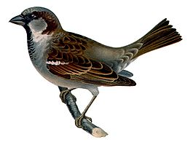

Снегирь получил свое название за то, что прилетает он к нам вместе со снегом и живет всю зиму, а весной отправляется на север. Снегирь родственник воробью, только имеет ярко-красную грудь, этим и отличается от воробья. Родина снегиря – хвойные леса, здесь снегирь устраивает гнезда и выводит потомство. Зимой снегири часто появляется в селах и городах. Зимой он кормится семенами ольхи, клена, сирени, поедает семена трав. Особенно любит рябину и дичку. Зимой, когда снегири усаживаются на ветках деревьев, то очень напоминают красные фонарики.

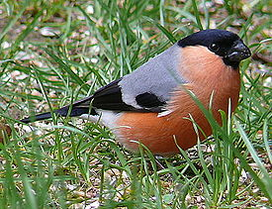

Летом синица питается жучками, червячками, а зимой, в бескормицу, ест все: и разные зернышки, и крошки хлеба, и вареные овощи. Но больше всего охотница она до свежего несоленого сала. С раннего утра до сумерек стайки синиц выискивают укрывшихся на зиму, оцепенелых от стужи насекомых, расклевывают зимующих гусениц и коконы бабочек, аккуратно выбирают из – под коры и из гниющих пней яйца тлей, очищают наши леса от значительного количества вредителей.

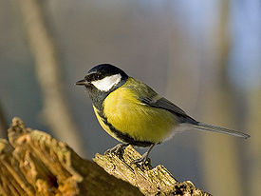

Свиристели – очень нарядные птицы: оперение тельца нежно- серое, с розоватым отливом, горлышко чёрное, крылья украшены чёрной каймой и красными пятнами, хвост оторочен жёлтым, а голову венчает коричневато-серый хохолок. Свиристели необыкновенно прожорливы, и поедают очень много ягод. Свои гнёзда свиристели устраивают на еловых лапах или на ветвях других хвойных деревьев.

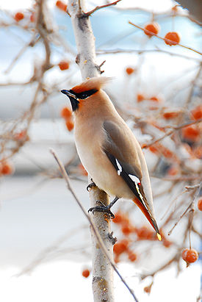

Эта птица ползает по деревьям вниз головой, отсюда получила своё название. Гнездится в лиственных, хвойных лесах, а также садах и парках населённых пунктов. В поисках корма ловко передвигается по стволам и ветвям деревьев, зачастую вниз головой или даже вверх ногами. Поползень- шумная птица, с большим репертуаром различных громких звуков. Во время поиска корма издаёт частые короткие посвисты «тцит» либо более протяжные «тци-ит», из-за которых их когда-то прозывали «ямщиками»

